

**PROYECTO FINAL EN VUE**

**Guía de instrucciones**

***DETALLES A CONSIDERAR EN UN PROYECTO DE VUE 3***

**PRIMER DETALLE:** en un proyecto Vue 3, los nombres de los componentes deben tener 2 palabras escritas en CamelCase. El nombre de un componente NO PUEDE SER DE SÓLO UNA PALABRA. Por ejemplo:

* **Lista.vue** **-> ❌** No vale, lista es sólo una palabra.
* **listaComponente.vue** **-> ❌** No vale, aunque el nombre contiene 2 palabras, no está escrito en CamelCase, ya que la primera letra no es mayúscula.
* **ListaComponente.vue** **-> ✅** Este nombre es válido. Contiene 2 palabras y está escrito en CamelCase.

**SEGUNDO DETALLE:** en todas las etiquetas **<style>** de los componentes conviene instaurarles la propiedad *“scope”*, ya que:

* **<style>** **-> ❌** Si la etiqueta se escribe en un componente de esta manera (a secas) los estilos de ese componente se aplicarán a todos los demás del proyecto.
* **<style scope>** **-> ✅** Si la etiqueta se escribe en un componente de esta manera (con “scope”) los estilos de ese componente sólo se aplicarán ese componente, no se extenderán a los del resto del proyecto.

**1 INSTALAR NODE**

**nvm ->** Node Version Manager.

**npm ->** Node Package Manager.

Para usar nvm para Windows hay que seguir estos pasos:

* **Descarga *“nvm-setup.zip”* desde:** <https://github.com/coreybutler/nvm-windows/releases>

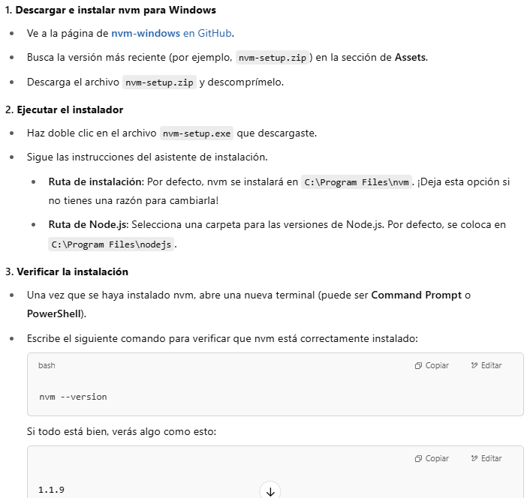

* **Para instalar versiones:**

*nvm install 18.20.2*

*nvm install 14.8.0*

* **Para desinstalar versiones:**

*nvm uninstall 18.20.2*

*nvm uninstall 14.8.0*

* **Para cambiar de versión:**

*nvm use 18.20.2*

* **Para ver todas las versiones instaladas y la que se está usando:**

*nvm list*

* **Para cambiar todas las dependencias de un proyecto si no funcionan con esa versión de node:**

*rm -rf node_modules*

*npm install*

**2 CREAR UN PROYECTO EN VUE**

Simplemente sigue este tutorial:

[**https://vue3-spanish.netlify.app/guide/quick-start.html**](https://vue3-spanish.netlify.app/guide/quick-start.html)

**3 INSTALACIONES NECESARIAS**

**npm install axios ->** sirve para instalar la biblioteca Axios, que es una de las librerías más populares para hacer solicitudes HTTP en JavaScript (y en proyectos de Vue o React. Axios permite comunicarte con servidores y APIs de manera sencilla, para obtener datos o enviar información.

*Lo vas a utilizar para los servicios del front (es decir, en las clases de la carpeta “service”).*

**npm install vue-router ->** sirve para instalar la biblioteca Vue Router en tu proyecto Vue, lo que te permite manejar la navegación y las rutas dentro de la aplicación. Al ser la biblioteca oficial de Vue, permite que tu aplicación sea una Single Page Application (SPA), lo que significa que la página web no se recarga completamente al navegar entre las diferentes secciones, sino que solo cambia el contenido que se muestra según la URL.

Su instalación te permite:

* Usar las funcionalidades de Vue Router para crear una estructura de navegación en tu aplicación.
* Configurar las rutas (URLs) y asociarlas con los componentes adecuados.
* Manejar la historia del navegador (con la opción de usar hash o history).
* Permite utilizar las etiquetas <router-link> y <router-view>:
  + **<router-link>:** se usa para crear enlaces que navegan entre las rutas sin recargar la página.
  + **<router-view>:** es donde se renderiza el componente correspondiente a la ruta actual (viene a ser el <router-outlet> de Angular).

*Lo vas a utilizar para montar el enrutamiento de la aplicación en el front (es decir, en la clase “router.js”* o *“router.ts” de la carpeta “router”).*

**npm install bootstrap ->** instala las dependencias de Bootstrap en el proyecto.

Después de utilizar dicho comando, necesitas importar Bootstrap en el *“main.js”* de esta manera:

//NPM BOOTSTRAP

import 'bootstrap/dist/css/bootstrap.min.css'

import 'bootstrap/dist/js/bootstrap.bundle.min.js'

*Una vez hecho todo eso ya podrás usar todos los componentes y estilos de Bootstrap.*

**npm install bootstrap-vue-3 ->** instala las dependencias para usar Bootstrap-Vue-3 en el proyecto.

Después de utilizar dicho comando, necesitas importar Bootstrap-Vue-3 en el *“main.js”* de esta manera:

//BOOTSTRAP-VUE-3

import 'bootstrap/dist/css/bootstrap.css'

import 'bootstrap-vue-3/dist/bootstrap-vue-3.css'

import { BootstrapVue3 } from 'bootstrap-vue-3'

y además, en la misma clase, ponerlo a punto para usar en la línea encargada de montar la aplicación:

createApp(App).**use(BootstrapVue3)**.mount('#app')

*Una vez hecho todo eso ya podrás los componentes disponibles y estilos de Bootstrap-Vue-3 sin escribir nada más.*

*Aunque desgraciadamente, hay una pega, y es que todos los componentes de la página oficial de Bootstrap-Vue solamente son compatibles con Vue 2, no con Vue 3, y como estás haciendo el proyecto con la última versión de Vue, no podrás utilizar todos los componentes. Bootstrap-Vue-3 es la actualización de los componentes para hacerlos compatibles con Vue 3 y es que aunque todavía no estén disponibles todos los componentes, hay algunos oficiales que sí se pueden usar, como el* ***button****, el* ***card*** *o el* ***alert****.*

***Pero como la opción anterior no es que sea la mejor (ni de lejos) sí que existen algunas alternativas y proyectos comunitarios que buscan ofrecer componentes de Bootstrap-Vue para Vue 3 ¡Qué bien! Uno de ellos es BootstrapVueNext, que proporciona una selección limitada de componentes compatibles con Vue 3.***

[***https://bootstrap-vue-next.github.io/bootstrap-vue-next/docs/components.html***](https://bootstrap-vue-next.github.io/bootstrap-vue-next/docs/components.html)

*Si quieres implementar Bootstrap-Vue-3 en tu proyecto y buscas utilizar componentes esta última opción es la mejor, la más funcional, la más viable y la más segura, o sea, la óptima.*

***Otras librerías de componentes:***

* **PrimeVue (ES INCREÍBLE, PUEDE SER INCLUSO MEJOR QUE LA OPCIÓN PROUESTA ARRIBA):** <https://primevue.org/colorpicker/>
* **Vuesax:**<https://vuesax.com/es/docs/guide/>
* **Veutify (Para el selector de colores):** <https://vuetifyjs.com/en/>
* **V-calendar (para las sesiones del calendario en un intercambio):** <https://vcalendar.io/>
* **Emoji-Picker (Por si acaso lo utilizas):** <https://www.threads.com/@midu.dev/post/C8W8N9Ft2fc?hl=es>

**4 NOTAS ACLARATORIAS**

**onMounted:** hook que se ejecuta cuando el componente ya se montó en el DOM.

**ref:** crea una variable reactiva (como los @Input() en Angular).

**@Input() de Angular ->** defineProps() en Vue.

**ngOnInit() ->** onMounted() en Vue.